
Guia do Writer
Capítulo 13
Trabalhando com Documentos Mestre

Direitos Autorais
Este documento é protegido por Copyright © 2011 por seus contribuidores listados abaixo. Você pode distribuir e/ou modificar este trabalho, tanto sob os termos da Licença Pública Geral GNU (http://www.gnu.org/licenses/gpl.html), versão 3 ou posterior, ou da Licença de Atribuição Creative Commons (http://creativecommons.org/licenses/by/3.0/), versão 3.0 ou posterior.
Todas as marcas registradas encontradas no conteúdo desde documento pertencem aos seus respectivos proprietários.
Colaboradores
Ron Faile Jr.  Barbara Duprey | Marcus Gama | Fábio Farias
Comentários e contribuições
Por favor, direcione qualquer comentário ou sugestão sobre este documento para:
docs@pt-br.libreoffice.org.
Agradecimentos
Este capítulo foi baseado no Capítulo 13 do Guia do Writer para o OpenOffice.org. Os colaboradores que contribuíram para esse capítulo foram: Jean Hollis Weber, Michele Zarri, Daniel Carrera, Ian Laurenson, Scott Rhoades, Janet M. Swisher e Sharon Whiston
Data de publicação e versão de software
Publicado em 18 de fevereiro de 2011. Baseado no LibreOffice 3.3.

Nota para usuários do Mac
Algumas teclas de atalho e itens de menu são diferentes, na plataforma Mac, daquelas utilizadas nas plataformas Windows e Linux. A tabela abaixo apresenta uma lista comparativa de alguns caminhos e teclas utilizados neste capítulo. Para uma lista completa, veja a ajuda do LibreOffice.
Windows/Linux | Equivalente Mac | Efeito
Seleção do menu Ferramentas > Opções | LibreOffice > Preferências | Abre as opções de configuração
Clique com o botão direito | Control+clique | Abre o menu de contexto
Ctrl (Control) | z (Command) | Usado para combinações de teclas
F5 | Shift+z+F5 | Abre o Navegador
F11 | z+T | Abre a tela de Estilos e formatação

Sumário
Direitos Autorais 2
Nota para usuários do Mac 2
Por que usar um documento mestre? 4
Estilos nos documentos mestre e subdocumentos 4
Criando um documento mestre: cenários 5
Dividindo um documento em mestre e subdocumentos 5
Combinando diversos documentos em um documento mestre 6
Iniciando sem nenhum documento existente 7
Passo 1. Planeje o projeto 7
Passo 2. Criar um modelo 8
Passo 3. Criar o documento mestre 8
Passo 4. Criar subdocumentos 8
Passo 5. Adicionar algumas páginas ao documento mestre 9
Passo 6. Inserir os subdocumentos no documento mestre 10
Passo 7. Adicionar sumário, bibliografia e índice 11
Reiniciando a numeração da página 12
Editando um documento mestre 14
Mudando a aparência do documento mestre 14
Editando subdocumentos 14
Adicionando, removendo ou renomeando subdocumentos 15
Referência cruzada entre subdocumentos 15
Preparando os itens como alvos para referência cruzada 15
Usando marcadores 16
Definindo referências 16
Inserindo referências cruzadas 16
Usando o Navegador 18
Criando um arquivo a partir de um documento mestre e seus subdocumentos 19
Solução de problemas 21
Ancorando figuras na página 21
Reiniciando a numeração da lista ao usar estilos personalizados 22

Por que usar um documento mestre?
Documentos mestre são tipicamente usados para produzir documentos longos como um livro, uma tese ou um longo relatório. Um documento mestre (*.ODM) une documentos de texto separados (*.ODT) em um único documento maior, e unifica a formatação, sumário, bibliografia, índice e outras tabelas ou listas.
Um documento mestre é especialmente útil nas seguintes situações:
- Quando gráficos, planilhas ou outro material faz com que o tamanho do arquivo ou o número de páginas se torne muito grande; escrever, revisar e editar pode se tornar mais fácil quando feito em subconjuntos de um documento maior.
- Quando pessoas diferentes estão escrevendo capítulos diferentes ou outras partes de um documento maior.
- Quando os arquivos serão publicados como documentos independentes bem como parte de um documento maior. Os capítulos do Guia do Writer são um exemplo disto.
- Quando subdocumentos são usados em mais de um documento final.
Você pode usar diversas maneiras para criar documentos mestre. Cada método possui suas vantagens e desvantagens. Qual método você escolherá depende do que está tentando fazer. Os diferentes métodos serão descritos neste capítulo, juntamente com sugestões de quando usar cada um deles.
Dica | Um documento mestre nem sempre é o melhor método para usar em todas as situações apresentadas acima. Você pode achar que um documento simples (.ODT) contendo seções ligadas a outros arquivos pode fazer o serviço muito bem. Para mais informações sobre o uso de seções para combinar arquivos, veja o Capítulo 4, Formatando Páginas.

Estilos nos documentos mestre e subdocumentos
Um subdocumento pode ser usado em diversos documentos mestre. Cada documento mestre pode ter definições de estilo (fonte, tamanho da fonte, cor, tamanho da página e assim por diante) diferentes, que afetam a aparência do documento final, mas os subdocumentos individuais mantém suas características originais.
O relacionamento entre os estilos em um documento mestre (*.ODM) e seus subdocumentos (*.ODT) é o seguinte:
- Estilos personalizados usados em subdocumentos, como estilos de parágrafos, são importados automaticamente para o documento mestre.
- Se mais de um subdocumento usa um estilo personalizado com o mesmo nome (por exemplo, meuTextoCorpo), então somente o existente no primeiro subdocumento é importado para o documento mestre.
- Se um estilo com o mesmo nome existe no documento mestre e nos subdocumentos (por exemplo, Padrão), então o estilo é aplicada como definido no documento mestre.
- Os estilos nos subdocumentos somente são mudados no documento mestre, assim quando um subdocumento é aberto para edição os estilos originais não são afetados.
Dica | Se você usa o mesmo modelo de documento para o documento mestre e seus subdocumentos, os subdocumentos parecerão o mesmo quando eles são carregados no documento mestre ou visualizados como arquivos individuais. Quando você modifica ou cria um estilo, faça as alterações no modelo (não no documento mestre ou em qualquer um dos subdocumentos). Então quando você reabrir o documento mestre ou um subdocumento, os estilos serão atualizados a partir do modelo.  Para subdocumentos usados em diversos documentos mestre com modelos diferentes, esta dica não é tão relevante.

Criando um documento mestre: cenários
Os três cenários mais comuns para criar um documento mestre depende do estado atual do seu documento:
- Você possui um documento existente (um livro) que você deseja dividir em diversos subdocumentos (capítulos) que serão controlados pelo documento mestre.
- Você possui vários documentos existentes (capítulos) de um ou mais autores que você deseja combinar em um livro, controlado pelo documento mestre.
- Você não possui nenhum documento mas pretende escrever um longo livro contendo diversos capítulos, possivelmente de diversos autores.
Nós veremos cada um destes cenários, um de cada vez.

Dividindo um documento em mestre e subdocumentos
Quando você tem um documento existente que você deseja dividir em um documento mestre e diversos subdocumentos, você pode fazer com que o Writer divida o documento automaticamente em tópicos com um nível da estrutura de sua escolha.
Apesar deste método ser rápido e fácil, algum trabalho de limpeza pode ser necessário:
- O estilo da página da primeira página (e possivelmente de todas as páginas) em cada subdocumento reverte para o Padrão. Se você está usando estilos de páginas personalizados e deseja que seus subdocumentos usem o mesmo layout de página, seja como parte do documento mestre ou como documento individual, você precisará reaplicar pelo menos o primeiro estilo de página.
- Os nomes dos arquivos automaticamente gerados para os subdocumentos são maindocnameX.odt, onde X é 1, 2, 3, e assim por diante. Se você tiver um Prefácio ou outro “capítulo” iniciando com um Título 1 antes do Capítulo 1, os nomes dos arquivos não corresponderão diretamente ao número dos capítulos. Você pode querer renomear os subdocumentos; veja “Adicionando, removendo ou renomeando subdocumentos” na página 15.
- Se o documento original está associado a um modelo, o arquivo .ODM também será associado com este modelo, mas os subdocumentos não. Os subdocumentos herdarão os estilos do documento original, mas sua associação com o modelo será perdida. Você pode querer usar a extensão para Mudança de Modelo para reassociar o modelo com cada um dos subdocumentos.
Como fazer isto:
- Abra o documento e selecione Arquivo → Enviar → Criar documento mestre.
- Na caixa de diálogo Nome e caminho do documento mestre (Figura 1):
  - Navegue para a pasta onde deseja salvar o documento mestre e seus subdocumentos (ou crie uma nova pasta).
  - Digite um nome para o documento mestre na caixa Nome do arquivo.
  - Na lista separado por:, selecione que nível da estrutura de tópicos deve ser usado para dividir os subdocumentos. Normalmente isto é Estrutura de tópicos: Nível 1 para um título de capítulo, mas seu documento pode estar estruturado de maneira diferente. Para mais informações sobre os níveis da estrutura de tópicos, veja “Definindo uma hierarquia de títulos” no Capítulo 6, Introdução aos Estilos.
  - Deixe a opção Extensão automática de nome de arquivo selecionada e clique em Salvar para dividir o documento em subdocumentos e criar o documento mestre.
Se você selecionar Estrutura de tópicos: Nível 1 e o estilo de parágrafo neste nível for o Título 1, cada um dos subdocumentos iniciará com um parágrafo Título 1.
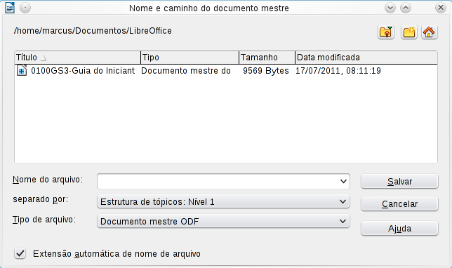
Figura 1: Dividindo um documento em mestre e subdocumentos

Combinando diversos documentos em um documento mestre
Quando você possui diversos documentos existentes, você pode combiná-los em um único documento controlado por um documento mestre.
Este método funciona melhor quando todos os documentos foram criadas a partir do mesmo modelo, mas você pode também usá-lo quando os documentos foram criados de diferentes modelos. Este método é especialmente útil quando os subdocumentos são criados ou mantidos por vários autores. Por exemplo, você pode estar criando uma antologia de pequenas estórias ou um livro com os documentos de um simpósio.
Como fazer isto:
Use uma das técnicas descritas em “Iniciando sem nenhum documento existente” abaixo para criar um documento mestre em branco e insira os outros documentos como subdocumentos do documento mestre.

Iniciando sem nenhum documento existente
Quando você inicia sem nenhum documento existente, você pode configurar tudo que deseja desde o início. Siga os seguintes passos, nesta ordem. Cada passo é explicado em detalhes nas subseções seguintes.
Passo 1. Planeje o projeto
Passo 2. Criar um modelo
Passo 3. Criar o documento mestre
Passo 4. Criar subdocumentos
Passo 5. Adicionar algumas páginas ao documento mestre
Passo 6. Inserir os subdocumentos no documento mestre
Passo 7. Adicionar sumário, bibliografia e índice

Passo 1. Planeje o projeto
Apesar de você pode alterar a maioria dos passos neste processo no futuro, quanto mais planejar antes de começar, menos trabalho terá para corrigir qualquer problema mais tarde. Aqui estão algumas coisas que você precisa planejar.
Partes do livro ou relatório necessárias. Quais páginas estarão no documento mestre e quais estarão nos subdocumentos?
Considere como um exemplo um livro cujas partes estão apresentadas na tabela abaixo.
Parte | Localização
Página de título (capa) | No documento mestre
Página de direitos autorais | No documento mestre
Sumário | No documento mestre
Prefácio | Subdocumento
Capítulos de 1 à 7 | Subdocumento
Índice alfabético | No documento mestre
Estilos de página, parágrafo, caractere, quadro e numeração. Veja o Capítulo 6, Introdução aos Estilos, e o Capítulo 7, Trabalhando com Estilos, para instruções sobre como criar ou modificar estilos e para ver alguns exemplos de uso de estilos no desenho de um livro. Observe particularmente como configurar títulos usando estilos, como descrito em “Definindo uma hierarquia de títulos” no Capítulo 6, Introdução aos Estilos.
Entradas de campos e autotexto, de acordo com o necessário. Veja o Capítulo 3, Trabalhando com Texto, e o Capítulo 14, Trabalhando com Campos, para algumas ideias.
Um ou mais modelos para o documento mestre e subdocumentos. Se você estiver iniciando um novo projeto, crie o documento mestre e todos os subdocumentos a partir de um mesmo modelo. Não utilizar o mesmo modelo pode criar inconsistências de estilo que podem fazer com que seu documento não se pareça como você espera. Por exemplo, se dois subdocumentos possuírem um estilo com o mesmo nome mas formatados de maneira diferente em cada documento, o documento mestre usará a formatação do primeiro subdocumento adicionado.
Numeração de páginas. Em nosso exemplo, as páginas são numeradas sequencialmente a partir da página título. (A página título pode ser definida para não exibir o número da página, mas ela ainda é contada como a página 1.) Assim o primeiro capítulo começa com um número de página maior, por exemplo, página 5. Para criar um livro no qual a numeração da página reinicia em 1 para o primeiro capítulo, você precisa de algum trabalho adicional. Veja “Reiniciando a numeração da página” na página 12.

Passo 2. Criar um modelo
Você pode criar seu modelo a partir de um documento existente ou modelo que contenha alguns ou todos os estilos de página, parágrafo, caractere, dentre outros, que você queira para este documento, ou você pode criar o modelo a partir de um documento em branco. Para mais informações sobre modelos, veja o Capítulo 10, Trabalhando com Modelos.
Certifique-se de usar Arquivo → Modelos → Salvar ao criar o modelo.
Nota | Um documento mestre (*.ODM) criado a partir de um modelo é associado a este modelo, mas o nome do modelo não é exibido na janela de Propriedades do documento (Arquivo → Propriedades) como acontece para arquivos *.ODT.

Passo 3. Criar o documento mestre
Não importa a ordem em que você cria o documento mestre e os subdocumentos, e você não precisa criar todos os subdocumentos ao mesmo tempo, quando você inicia o projeto. Você pode adicionar novos subdocumentos conforme necessário.
Siga este processo para criar o documento mestre.
- Abra um novo documento a partir do modelo que você criou no Passo 2, selecionando Arquivo → Novo → Modelos e documentos, e então selecionando o modelo que você criou. Certifique-se de que a primeira página deste novo documento é definida para o estilo de página que deseja para a primeira página do documento final; se não estiver definido deste modo, mude-o. Em nosso exemplo, o estilo para a primeira página é Página de Título.
- Se qualquer texto ou quebra de página vier para este documento a partir do modelo, remova o texto. (O sumário, índice e quaisquer campos nos cabeçalhos e rodapés podem permanecer.)
- Clique Arquivo → Enviar → Criar documento mestre. Salve o documento mestre na pasta para este projeto. Nós retornaremos a este documento mestre mais tarde. Por enquanto, você pode deixá-lo aberto ou fechá-lo.
Nota | Usar Arquivo → Novo → Documento mestre não é recomendável, porque o arquivo de documento mestre resultante (.ODM) não está associado com um modelo. No entanto, você pode mais tarde aplicar um modelo usando a extensão Gerenciador de Modelos.

Passo 4. Criar subdocumentos
Um subdocumento não é diferente de qualquer outro documento de texto. Ele se torna um subdocumento somente quando está ligado a um documento mestre e aberto a partir do documento mestre. Algumas configurações no documento mestre se sobreporão às configurações no subdocumento, mas somente quando o documento estiver sendo visualizado, manipulado ou impresso a partir do documento mestre.
Crie um subdocumento da mesma maneira que você criaria qualquer outro documento:
- Abra um documento em branco baseado no modelo do projeto (muito importante) selecionando Arquivo → Novo → Modelos e documentos, e então selecionando o modelo necessário.
- Apague qualquer texto indesejado ou outro material, e defina a primeira página para o estilo de página especificado para a primeira página de um capítulo.
- Clique em Arquivo → Salvar como. Atribua ao documento um nome adequado e salve-o na pasta para este projeto.
Se você já possui alguns capítulos escritos, os arquivos provavelmente não são baseados no modelo que acabou de criar para este projeto. Você precisará mudar o modelo atribuído aos arquivos existentes. Você pode fazer isto manualmente, ou usando a extensão para mudar modelos do LibreOffice; ambos os métodos são descritos no Capítulo 10, Trabalhando com Modelos.

Passo 5. Adicionar algumas páginas ao documento mestre
Para auxiliá-lo, faça o seguinte:
- Certifique-se de que as marcas de parágrafo são exibidas. Você pode defini-las em Ferramentas → Opções → LibreOffice Writer → Recursos de formatação, ou clique no ícone de Caracteres não-imprimíveis na barra de ferramentas padrão.
- Exiba os contornos do texto, das tabelas e das seções (Ferramentas → Opções → LibreOffice → Aparência).
Se seu documento mestre não contém nenhuma “matéria de capa” obrigatória como uma página de título, página de direitos autorais ou página de sumário, adicione-as agora. O exemplo nesta seção usa a sequência de estilos de página fornecidos em “Passo 1. Planeje o projeto” na página 7.
- Insira o conteúdo da página de título (ou deixe os espaços para preencher mais tarde). Com o ponto de inserção no último parágrafo em branco da página, clique em Inserir → Quebra manual. Na caixa de diálogo Inserir quebra, selecione Quebra de página e o estilo de página para a segunda página (página de Direitos autorais, em nosso exemplo), e deixe a opção Alterar número da página desmarcada. Clique em OK.
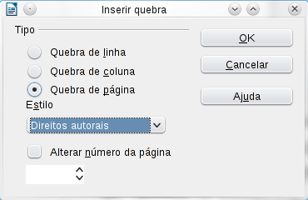
Figura 2: Inserindo uma quebra de página entre a página de título e a de direitos autorais
- Insira o conteúdo da página de direitos autorais (ou deixe o espaço necessário). Com o ponto de inserção no último parágrafo em branco da página, insira outra quebra de página manual, desta vez definindo o estilo de página para a página do Sumário.
- Na página do Sumário, deixe um parágrafo ou dois em branco e insira o sumário (Inserir → Índices → Índices e sumários). O sumário não possuirá nenhum conteúdo até que você adicione subdocumentos, mas você deve observar uma marca ou caixa em cinza indicando sua localização. Para mais informações sobre como inserir e formatar sumários, veja o Capítulo 12, Sumários, Índices e Bibliografias.
Nota | Dependendo das definições de estilo para o primeiro parágrafo (normalmente um título) nas páginas de direitos autorais e sumário, você pode não precisar inserir quebras de página manuais.

Passo 6. Inserir os subdocumentos no documento mestre
Agora nós estamos prontos para adicionar os subdocumentos.
Dica | Subdocumentos são inseridos em um documento mestre antes do item realçado no Navegador. Se você inserir o último subdocumento primeiro, e então inserir os outros subdocumentos antes do último, eles terminarão na sequência correta sem necessidade de movê-los para cima e para baixo na lista.
- Exiba o Navegador (clique Exibir → Navegador, ou pressione F5, ou clique no ícone do Navegador .
- Certifique-se de que o Navegador está exibindo a visão do documento mestre (veja “Usando o Navegador” na página 18). Clique no ícone Alternar no canto superior esquerdo para alternar entre as visões do documento normal e do mestre.
- No Navegador, selecione Texto, e então clique e mantenha pressionado o ícone Inserir, mova o ponteiro do mouse para baixo e clique em Arquivo.
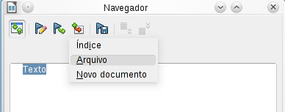
Figura 3: Inserindo um subdocumento em um documento mestre usando o Navegador
Uma caixa de diálogo padrão para Abrir arquivo aparece. Selecione o arquivo desejado (que você criou no Passo 3) e clique OK. Este exemplo usa 7 capítulos e um prefácio, nós iremos carregar o Capítulo 7 primeiro, como sugerido na dica acima.
O Arquivo inserido é listado no Navegador antes do item Texto, como mostrado na Figura 4.
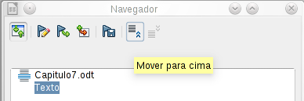
Figura 4: Navegador após inserir um subdocumento
- Uma vez que a seção Texto contém a página de título e outros materiais, selecione-a e clique no ícone Mover para cima para movê-la para o topo da lista.
- Selecione o subdocumento que acabou de inserir (Capítulo7), e então clique e mantenha pressionado o ícone Inserir, mova o ponteiro do mouse e clique em Arquivo para inserir o primeiro subdocumento; neste exemplo, o Prefácio. O Capítulo 7 permanece realçado. Repita o procedimento com o Capítulo 1, Capítulo 2, e assim por diante até todos os subdocumentos terem sido adicionados à lista. O Navegador agora se parecerá com algo como a Figura 5.
- Salve o documento mestre novamente.
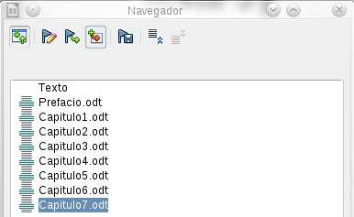
Figura 5. O Navegador mostrando uma série de arquivos em um documento mestre

Passo 7. Adicionar sumário, bibliografia e índice
Você pode gerar um sumário, bibliografia, ou índice para o livro, usando o documento mestre. Você deve inserir estes itens em uma seção de texto no documento mestre. Para mais sobre estes elementos do documento, veja o Capítulo 12, Criando Sumários, Índices e Bibliografias.
Coloque o ponto de inserção na página na primeira seção de texto onde o sumário irá e selecione Inserir → Índices → Índices e sumários para criar o sumário.
Se você não possuir uma seção de Texto no final do documento mestre, insira uma antes do último subdocumento, e então mova-a para baixo, após o último subdocumento. Agora, se você tiver incluído entradas bibliográficas em seus subdocumentos, você pode colocar o ponto de inserção na página da última seção de texto aonde a bibliografia será inserida e então criar a bibliografia em si.
Se você tiver incluído entradas de índice em seus subdocumentos, coloque o ponto de inserção na página da última seção de texto aonde o índice será inserido e então crie o índice.
A figure 6 mostra o Navegador após a adição de um sumário e um índice.
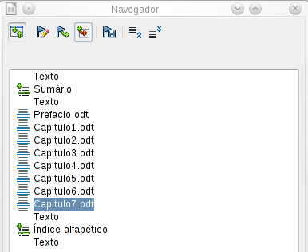
Figura 6: Navegador mostrando subdocumentos, sumário e índice em um documento mestre

Reiniciando a numeração da página
O exemplo na seção anterior mostrou uma coleção muito básica de arquivos com numeração sequencial de páginas. Isto é útil para muitos documentos, incluindo e-books, mas um “livro impresso” típico possui a seguinte sequência de números de páginas:
- Nenhum número de página na capa e na página de direitos autorais
- Numerais romanos em minúsculas nas matérias frontais, iniciando com i
- Numerais arábicos no corpo do documento, iniciando com 1
- Numeração sequencial de páginas pelo resto do livro
Para configurar um documento mestre para produzir um livro deste tipo, você precisa definir um estilo de parágrafo diferente para o título do primeiro capítulo e atribuir duas características especiais a ele.
Exemplo
Cada capítulo deve iniciar com um parágrafo Título 1, configura na página Fluxo do texto da caixa de diálogo Estilo do parágrafo para iniciar em uma nova página (Figura 7). O Número da página é definido para 0, fazendo com que a numeração continue a partir do número da página anterior.
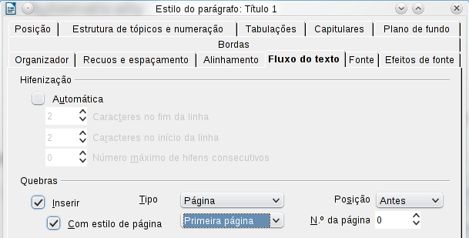
Figura 7: Página Fluxo do texto na caixa de diálogo Estilo do parágrafo para o Título 1
Veja a página Estrutura de tópicos e numeração (Figura 8) da caixa de diálogo para ver que nível da estrutura está atribuído ao Título 1. Normalmente, ele estará no nível 1 da estrutura de tópicos. O nível não pode ser mudado aqui porque ele foi definido em Ferramentas → Numeração da estrutura de tópicos.
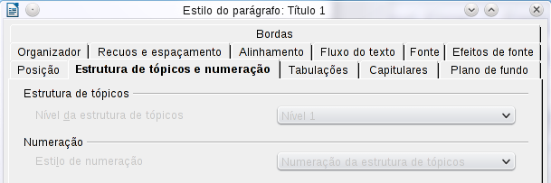
Figura 8: Página Estrutura de tópicos e numeração da caixa de diálogo Estilo do parágrafo para o Título 1
Somente um estilo de parágrafo pode ser atribuído ao nível 1 da estrutura de tópicos em Ferramentas → Numeração da estrutura de tópicos. No entanto, você pode atribuir estilos de parágrafos adicionais a qualquer nível da estrutura usando a página Estrutura de tópicos e numeração da caixa de diálogo Estilo do parágrafo.
Assim, você irá querer definir um estilo denominado Título 1 Capítulo 1 que é idêntico em aparência ao Título 1 mas possui uma diferença essencial: na página de Fluxo do texto, defina o número da página para 1 (Figura 9). Então, na página de Estrutura de tópicos e numeração, defina o nível da estrutura para Nível 1 (Figura 10). Isto faz com que o título apareça no sumário juntamente com outros títulos de capítulo. (O estilo de numeração para este título é Nenhum, uma vez que ele não teve o nível na estrutura atribuído na caixa de diálogo Estrutura de tópicos e numeração.
Agora, atribua o novo estilo ao primeiro parágrafo do Capítulo 1, e está feito.
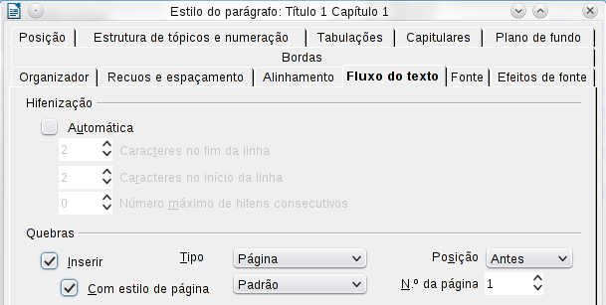
Figura 9: Definir o número da página para reiniciar em 1 para este estilo de título
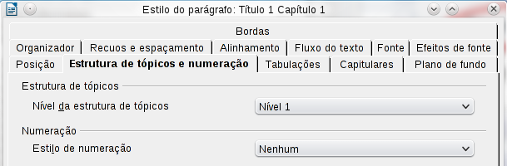
Figura 10: Atribuir um nível na estrutura de tópicos

Editando um documento mestre
Após criar um documento mestre, você pode querer mudar sua aparência ou conteúdo.

Mudando a aparência do documento mestre
Você pode mudar os estilos no modelo conforme seu projeto se desenvolve. Não faça mudanças nos estilos no documento mestre ou em qualquer dos subdocumentos—faça estas mudanças no modelo.
Para atualizar o documento mestre (e todos os subdocumentos) com as mudanças do modelo, basta abrir o documento mestre. Você receberá duas mensagens: a primeira, para perguntar se deseja atualizar todos os vínculos, e a segunda, se você deseja aplicar os estilos modificados. Responda Sim para ambas as mensagens.

Editando subdocumentos
Você não pode salvar edições feitas em um subdocumento a partir do documento mestre. Ao invés disso, você deve abrir o subdocumento, com um duplo clique nele no Navegador do documento mestre, ou abrindo-o de fora do documento mestre. Então você pode editar da mesma maneira que faria com qualquer outro documento.
Se, durante a edição de um subdocumento, você fizer qualquer alteração aos estilos que deseja aplicar ao documento mestre, você deve copiar estes estilos modificados para o documento mestre ou para seu modelo. Uma estratégia melhor é fazer as alterações diretamente no documento mestre ou no seu modelo.
Se você alterar o conteúdo de qualquer subdocumento, você precisa atualizar manualmente o sumário, bibliografia e índice a partir do documento mestre.

Adicionando, removendo ou renomeando subdocumentos
Para adicionar um subdocumento, siga o método descrito em “Passo 6. Inserir os subdocumentos no documento mestre“ na página 10.
Para remover um subdocumento, dê um duplo clique no seu nome de arquivo no Navegador e selecione Excluir.
Se você renomear um subdocumento mudando seu nome de arquivo, na próxima vez que atualizar os vínculos no documento mestre, o subdocumento será mostrado como um vínculo quebrado (em vermelho). Você pode corrigir isto usando um clique com o botão direito nele no Navegador, selecionando Editar vínculo, e selecionando o arquivo renomeado. No entanto, o nome do arquivo mostrado no Navegador não muda (somente o vínculo muda). Isto pode ser um pouco confuso, assim uma estratégia melhor é excluir o subdocumento a partir do Navegador e então adicionar o arquivo renomeado.

Referência cruzada entre subdocumentos
Os métodos descritos anteriormente neste capítulo são tudo que a maioria dos escritores precisarão saber ao usar documentos mestres. No entanto, você pode querer incluir referências cruzadas atualizadas automaticamente entre subdocumentos. Esta seção descreve como fazer isto.
O processo para criar referências cruzadas entre subdocumentos é demorado, mas funciona.

Preparando os itens como alvos para referência cruzada
Antes de você inserir uma referência cruzada para qualquer coisa que não seja exibida automaticamente na página Referência, como um título, você deve preparar ou “definir” que o título é um item a ser referenciado. Para fazer isto, você pode usar marcadores ou definir referências.
Quando você define referências, certifique-se de que todo o texto que deseja usar como referência, como o número do título ou figura, esteja selecionado. Mantenha uma lista do que está nomeado nos campos de referência, e certifique-se de que cada nome é único. Uma maneira de rastrear esta informação é colocando-a em um arquivo de texto separado ou uma planilha.
Os nomes de campo são sensíveis à caixa. Você pode verificar o nome do campo mantendo o cursor sobre o item referenciado. Em nosso exemplo (Figura 11), o título possui o nome de campo contagem de palavras.
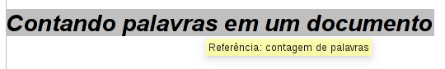
Figura 11: Encontrando o nome de campo para um título

Usando marcadores
Marcadores são listados no Navegador e podem ser acessados diretamente de lá com um único clique de mouse. Para inserir um marcador:
- Selecione o texto ao qual deseja adicionar um marcado. Clique Inserir → Marcador.
- Na caixa de diálogo Inserir marcador, a caixa maior lista qualquer marcador previamente definido. Digite um nome para o novo marcador no topo da caixa. Clique OK.
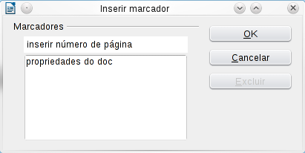
Figura 12: Inserindo um marcador

Definindo referências
- Clique Inserir → Referência.
- Na página Referências cruzadas da caixa de diálogo Campos (Figura 13), clique Definir referência na lista Tipo. A lista Seleção mostra qualquer referência que tenha sido definida. Você pode deixar esta página aberta enquanto define vários títulos como referências.
- Clique no documento e selecione o texto do primeiro título a ser usado como o alvo de uma referência cruzada. Clique na caixa de diálogo Campos. O texto do título aparecerá na caixa Valor no canto inferior direito da caixa de diálogo. Na caixa Nome, digite o texto pelo qual você poderá identificar este título.
- Clique em Inserir. O texto que você digitou na caixa Nome agora aparece na lista Seleção.
- Repita os passos 3 e 4 quantas vezes precisar.

Inserindo referências cruzadas
- Abra o documento mestre. No Navegador, selecione um subdocumento, dê um clique com o botão direito e selecione Editar no menu de contexto. O subdocumento é aberto para edição.
- No subdocumento, posicione o cursor aonde deseja que a referência cruzada apareça. Clique em Inserir → Referência.
- Na página Referências cruzadas da caixa de diálogo Campos (Figura 14), selecione Inserir referência na lista Tipo no lado esquerdo. A lista Seleção na coluna da meio mostra somente os nomes de referências para o subdocumento que você está usando, assim ignore esta lista e então verifique a lista que criou manualmente no passo 1.
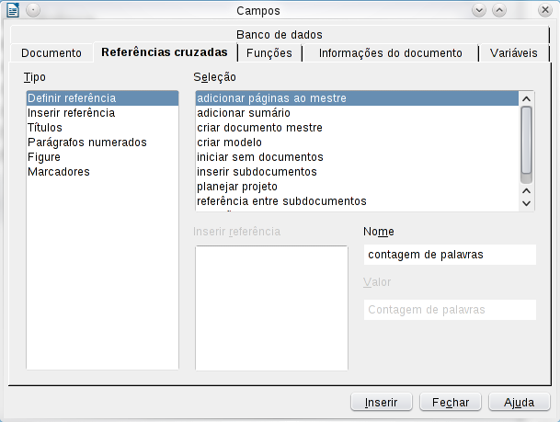
Figura 13: Definindo o texto a ser usado como alvo para uma referência cruzada
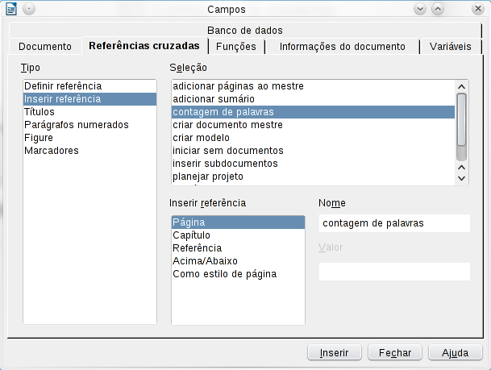
Figura 14. Caixa de diálogo Campos mostrando a entrada manual do nome do campo
- No campo Nome na coluna inferior à direita, digite o nome da referência que você definiu no subdocumento ao qual você deseja se referir. Em nosso exemplo, a referência está no Capítulo 3, e seu nome é contagem de palavras.
- Clique Inserir, digite qualquer texto que você deseja que apareça entre a referência e o número da página (como “na página”), e então insira outra referência com o formato Página. Nada aparecerá no subdocumento, exceto duas barras finas em cinza indicando os campos. Quando você paira o ponteiro do mouse sobre um destes campos, você verá o nome do campo.
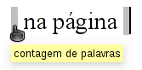
Figura 15: Vendo o nome do campo
(Você pode ligar a exibição de códigos de campo clicando em Exibir → Nomes de campo. Os dois campos mostrados em linhas cinzas na Figura 15 agora aparecem como Figura 16.)
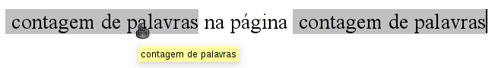
Figura 16. Exibindo códigos de campo
- Após você inserir todas as referências cruzadas que precisa no subdocumento, salve e feche o documento e retorne para a janela do documento mestre.
Dentro do documento mestre, navegue para a página do subdocumento no qual inseriu o campo de referência cruzada. Você deve ver agora o texto da referência aparecer no local onde o inseriu, porque dentro do documento mestre, o subdocumento pode encontrar o alvo daquele campo de referência.
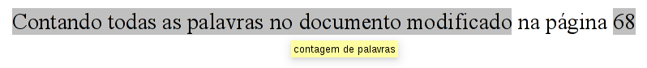
Figura 17. O conteúdo do campo visível
Esta técnica também funciona se você abrir um subdocumento diretamente no passo 2 (não abri-lo a partir do documento mestre) e inserir um campo de referência cruzada.

Usando o Navegador
O Navegador é uma ferramenta muito útil que lhe auxilia a mover-se rapidamente para partes específicas do seu documento. Ele também fornece informações sobre o conteúdo do documento e possibilita que você reorganize uma parte do seu conteúdo. Por exemplo, se cada capítulo em seu livro final for um documento separado, então no documento mestre eles podem ser reordenados, após o quê as referências são renumeradas automaticamente e o sumário e índice podem ser atualizados.
No Writer, o Navegador possui duas formas distintas. Uma forma é usada em documentos de texto simples e outra em documentos mestre.
Em um documento de texto simples, o Navegador exibe listas de figuras, tabelas, entradas do índice, vínculos, referências e outros itens no documento, como mostrado no lado esquerdo da Figura 18. Clique no indicador (sinal de + ou triângulo) de qualquer lista para exibir o conteúdo da lista. Você pode dar um duplo clique em uma entrada no Navegador e saltar imediatamente para o local específico no documento.
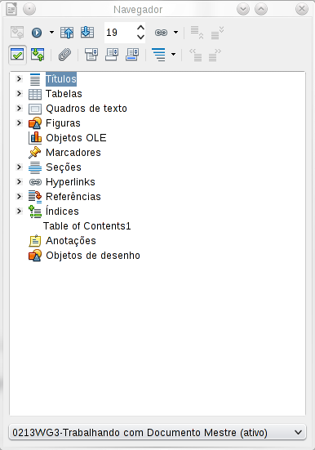 | 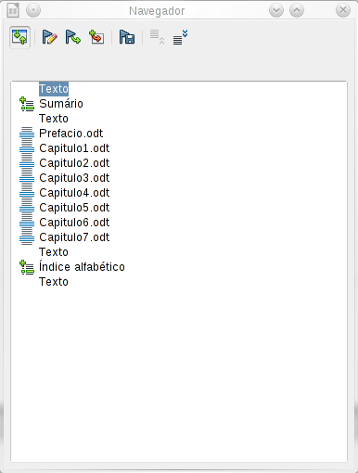
Figura 18. O Navegador para um documento de texto (esquerda) e para um documento mestre (direita)
Em um documento mestre, você pode alternar entre as visões do mestre e normal clicando no ícone Alternar no canto superior esquerdo. Na visão do mestre, o Navegador lista os subdocumentos e as seções de texto, como mostrado no lado direito da Figura 18. O uso do Navegador no documento mestre é visto em mais detalhes neste capítulo (veja “Passo 6. Inserir os subdocumentos no documento mestre“ na página 10 e “Referência cruzada entre subdocumentos“ na página 15).

Criando um arquivo a partir de um documento mestre e seus subdocumentos
Documentos mestre são arquivos .odm contendo subdocumentos vinculados, que estão no formato .odt. Apesar do uso de documentos vinculados ser muito útil durante a escrita e edição de um documento grande, como um livro, algumas vezes você precisa ter uma cópia de todo o livro em um único arquivo.
Para exportar um documento mestre para um arquivo .odt (sem afetar o arquivo .odm original):
- Abra o documento mestre. Selecione Arquivo → Exportar na barra de menu.
- Na janela Exportar (Figura 19), digite um nome para o arquivo .odt exportado e selecione Documento de texto ODF (.odt) na lista Formato de arquivo. Clique em Exportar. Este passo transforma o arquivo .odm em um arquivo .odt, com cada subdocumento em uma seção separada.
- Feche o documento mestre e abra o novo arquivo .odt, atualizando todos os vínculos.
- Selecione Editar → Vínculos na barra de menu.
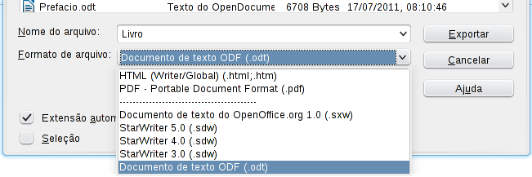
Figura 19: Exportando um documento mestre para um arquivo de texto ODF (.odt)
Dica | Se o comando Vínculos não estiver ativo, o cursor está provavelmente em uma parte protegida contra escrita do documento (por exemplo, em um dos documentos vinculados). Mova o cursor para uma parte do documento que não seja protegida; o comando Vínculos então se torna disponível.
- O diálogo Editar vínculos mostra todos os arquivos vinculados. Selecione todos os arquivos na lista Arquivo de origem e clique em Desvincular. Este passo embute (inclui) o conteúdo de todos os subdocumentos em um único arquivo (mas cada subdocumento permanece em uma seção separada) e remove a proteção de escrita destas seções.
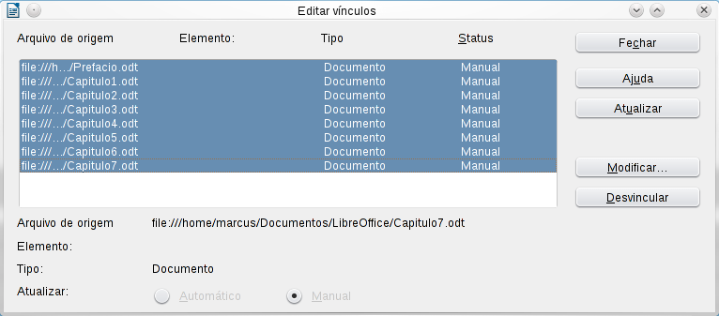
Figura 20: Quebrando vínculos para incluir os arquivos em um documento
- Após desvincular, você pode também desejar remover algumas ou todas as seções. Para fazer isto, vá para Formatar → Seções, selecione as seções que deseja remover e clique em Remover. O conteúdo destas seções permanecerão no documento; somente os marcadores de seção serão removidos.
Dica | A Ajuda não menciona os passos 4 e 5 acima, dando somente o passo para remover as seções. Se você não tiver seções ocultas, esta técnica funciona bem e é mais rápida; no entanto, se você deseja desvincular mas reter algumas ou todas as seções (particularmente as ocultas), então o método descrito neste capítulo é mais seguro.

Solução de problemas
Algumas combinações de escolhas não funcionam juntas, e algumas técnicas que afetam documentos mestre não são tão óbvias. Esta seção descreve alguns problemas e o que fazer com relação a eles.

Ancorando figuras na página
O problema
Uma figura (imagem) ancorada “na página” em um subdocumento não é exibida no documento mestre apesar de sempre aparecer corretamente no subdocumento.
Uma vez que o documento mestre reorganiza o fluxo de páginas, números de páginas e referências cruzadas quando ele reúne todos os subdocumentos, a referência absoluta para uma página X em um subdocumento é perdida no documento mestre. A figura perde sua âncora de referência e simplesmente desaparece.
A solução
Para evitar este problema mas manter as figuras posicionadas precisamente em uma determinada página, ancore as figuras da seguinte maneira:
- Clique com o botão direito na figura e selecione Figura no menu de contexto.
- Na aba Tipo da caixa de diálogo Imagem (Figura 21), defina a âncora para No caractere ou No parágrafo.
- Em Posição, selecione referências horizontais e verticais adequadas para a página. Clique OK para salvar as mudanças.
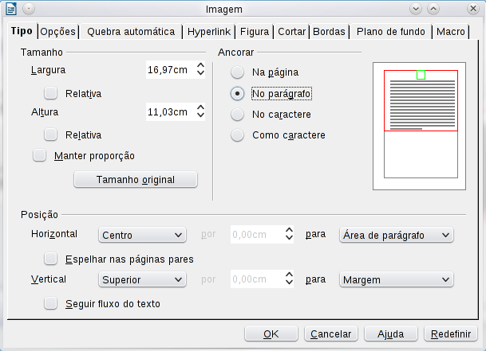
Figura 21. Ancorando uma imagem e definindo sua posição na página

Reiniciando a numeração da lista ao usar estilos personalizados
O problema
Quando estilos de numeração personalizados são usados para listas, o primeiro item na primeira lista em um arquivo continua a numeração a partir da última lista do capítulo anterior.
A solução
Você precisa explicitamente definir o primeiro item da lista e reiniciar a numeração em 1. No entanto, se você usar o clique com o botão direito no parágrafo e selecionar Reiniciar numeração, a configuração não será salva quando o arquivo for salvo. (Isto funciona para outras listas em um documento, mas não a primeira.)
Aqui está o segredo:
- Clique com o botão direito no primeiro item da lista na primeira lista no documento e selecione Parágrafo, e não Reiniciar numeração.
- No diálogo Parágrafo, vá para a aba Estrutura de tópicos e numeração.
- Em Numeração, selecione Reiniciar neste parágrafo e 1 para Iniciar com. Clique OK para salvar.
Nota: Se você não selecionar explicitamente 1 para Iniciar com, a configuração não será retida. Infelizmente, parece não haver maneira de embutir isto no estilo do parágrafo.


